Российская Федерация
Отдел образования
Администрации Целинского района Ростовской области
Муниципальное бюджетное общеобразовательное учреждение
Целинская средняя общеобразовательная школа № 1

Методическая разработка учебного занятия
по английскому языку для 3 класса

Тема: Моя страна. Моя малая родина. (My country. My hometown).

Буцкая Анна Альбертовна,
учитель английского языка
МБОУ ЦСОШ №1

п. Целина, 2022
Введение.
Среди множества учебных дисциплин предмет “английский язык “ занимает особое место. Его своеобразие заключается в том, что в ходе его изучения, учащиеся приобретают не знания основ науки, а умения и навыки пользоваться чужим языком как средством общения, средством получения новой полезной информации.
Основной целью обучения иностранным языкам является формирование и развитие личности, способной и желающей участвовать в разговоре на изучаемом языке, уметь обмениваться информацией. Мы изучаем культуру страны изучаемого языка, географию и историю. Но человек должен уметь рассказать о своей стране, самых известных городах России и о своей малой родине, чтобы вести разговор на равных. Не произойдёт диалога двух культур, если ученики затрудняются рассказать о своей Родине, о родном крае и его достопримечательностях.
Использование местного и регионального материала при обучении иностранным языкам расширяет кругозор обучающихся, развивает их познавательный интерес и является одним из средств повышения уровня положительной мотивации учения.
Актуальность выбранной темы урока определяется тем, что период младшего школьного возраста по своим психологическим характеристикам наиболее благоприятен для работы по воспитанию патриотизма.

Технологическая карта урока английского языка.
Вид урока - урок практического применения знаний.
Цель урока: создание условий для формирования умения рассказать о стране, о родном поселке Целина.
Задачи:
- Образовательные:
- ознакомить учащихся с новыми лексическими единицами по теме «Моя страна», тренировать употребление лексических единиц в речи;
- учить строить монологическое высказывание, вести диалог;
- создать условия для отработки навыков использования конструкции is famous for…;
- актуализировать знания о правилах чтения букв Аа, Ее.
- Развивающие:
- создать условия для развития коммуникативных навыков через разнообразные виды речевой деятельности (монологическая, диалогическая речь);
- содействовать формированию самостоятельной познавательной деятельности;
- развивать интерес к учению, внимание, мышление, умение выражать своё мнение,
- умение работать в парах, индивидуально, осуществлять самоконтроль.
- Воспитательные:
- содействовать формированию патриотических чувств;
- воспитывать ответственное отношение к учению, уважительное отношение к друг другу.
План урока

1. Приветствие. Фонетическая зарядка (форма - фронтальная, метод- упражнение, технологии - информационно-коммуникационные, межпредметная связь с чтением, требования к результату – читать с использование правил чтения гласных Аа, Ее).
2. Речевая зарядка. (форма - фронтальная, индивидуальная, метод- беседа, технологии – обучение в сотрудничестве, межпредметная связь с русским языком, окружающим миром, требования к результату – уметь отвечать на вопросы: Откуда ты (из какой страны)?, Какой город является столицей России?, Где ты живешь (Твой родной город)? ).
3. Введение новых лексических единиц. Запись в словарь (форма - фронтальная, индивидуальная метод - объяснение, технологии - информационно-коммуникационные, межпредметная связь с чтением, русским языком, окружающим миром, требования к результату – узнавать в тексте и уметь использовать в речи ЛЕ).
4. Аудирование. Прослушивание текстов о Москве, Санкт-Петербурге, Сибири, Сочи, Плесецке. (форма – фронтальная, индивидуальная, метод- упражнение, технологии- информационно-коммуникационные, межпредметная связь с чтением, русским языком требования к результату – воспринимать на слух и понимать с опорой на наглядность (иллюстрации) небольшие сообщения о городах России, построенные на знакомом лексико-грамматическом материале).
5. Физкультминутка. (форма – фронтальная, индивидуальная, метод- упражнение, технологии – здоровьесберегающие, информационно-коммуникационные, межпредметная связь с физической культурой, требования к результату - различать на слух слова и выполнять действия).
6. Чтение текстов о городах России и составление высказывания о городах с использованием опоры. (форма – групповая, метод- работа с печатным текстом, технологии – исследовательские, межпредметная связь с чтением, требования к результату – уметь выбрать важное из прочитанного и рассказать, чем знаменит город с использование конструкции is famous for…).
7. Составление рассказа о поселке Целина. (форма – групповая, метод- упражнение, технологии – исследовательские, критического мышления информационно-коммуникационные, межпредметная связь с окружающим миром, русским языком, требования к результату – уметь составить рассказ о родном поселке Целина).
8. Домашнее задание. (форма – индивидуальная, метод - объяснение, межпредметная связь с русским языком).
9. Выставление оценок. Подведение итогов урока. (форма – групповая, метод- объяснение, межпредметная связь с окружающим миром, русским языком, требования к результату – освоение начальных форм познавательной и личностной рефлексии).

Вид урока - урок практического применения знаний.

Конспект урока.

1.Приветствие учащихся.
- Good day, boys and girls! I’m glad to see you. (Здравствуйте, мальчики и девочки! Я рада вас видеть).
- Приветствие учителя.
Good day, Anna Albertovna! We are glad to see you, too. (Здравствуйте, Анна Альбертовна! Мы рады Вас видеть тоже)

2. Фонетическая зарядка.
Look at the board, listen and read. (Посмотрите на доску, послушайте и повторите). Слайд 1
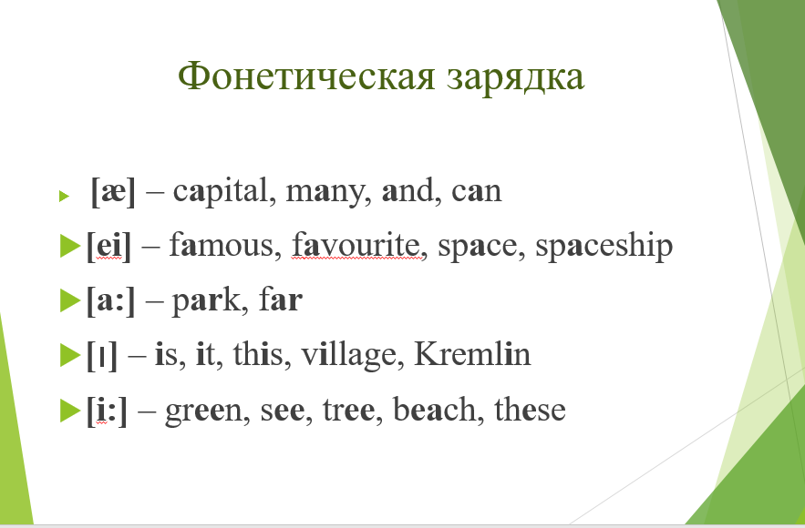
Обучающиеся слушают, повторяют и читают)
3.Речевая зарядка. Слайд 2
- Where are you from?
- (ответ учащихся - I’m from Russia.)
- What is the capital of Russia?
- (ответ учащихся -The capital of Russia is Moscow.)
- Where do you live?
- (ответ учащихся -I live in Tselina.)
Учитель помогает учащимся сформулировать тему урока и цель. What is the title of the lesson? (Как называется наш урок?
Look at these pictures at page 34. Tell me please,
What will we speak about? (Итак, о чём мы будем говорить сегодня на уроке?)
You are quite right, we’ll talk about our country.

4.Введение новых лексических единиц. Запись в словарь. Слайд 3
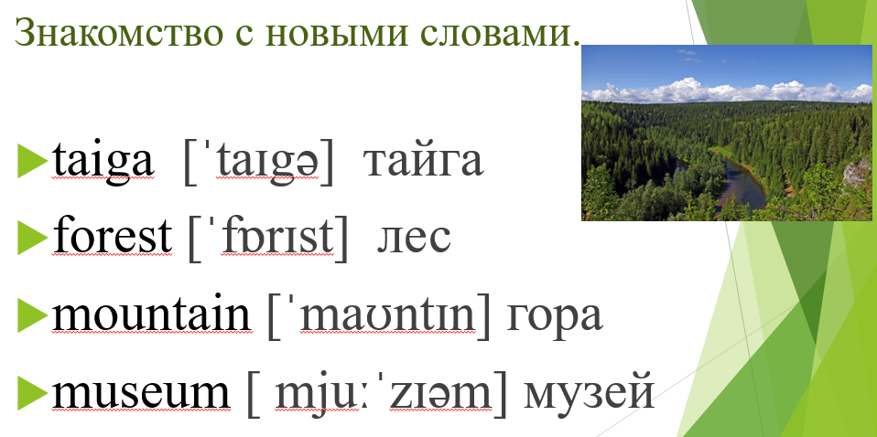
Please, have a look at the blackboard. Repeat after me some new words and try to remember their meanings. (Учащиеся слушают и повторяют ЛЕ). Write down new words in your dictionaries. (Учащиеся записывают слова в словарь).
5. Физкультминутка.
- Stand up, look at the board and do exercises. (Дети повторяют упражнения).
https://yandex.ru/video/preview/16550807340348843947

6.Прослушивание текстов о Москве, Санкт-Петербурге, Сибири, Сочи, Плесецке.
Open your Student’s books, page 34, exercise 1. Listen to the text and try to understand it. Be attentive, please.

https://rosuchebnik.ru/kompleks/forward/audio/uchebnik3-1/

7.Чтение текстов и составление рассказов с использованием опоры парами.
Read this text. (учащиеся читают текст.)
Look at the board and say. What are they famous for? (чем они знамениты?)
Слайд 4.
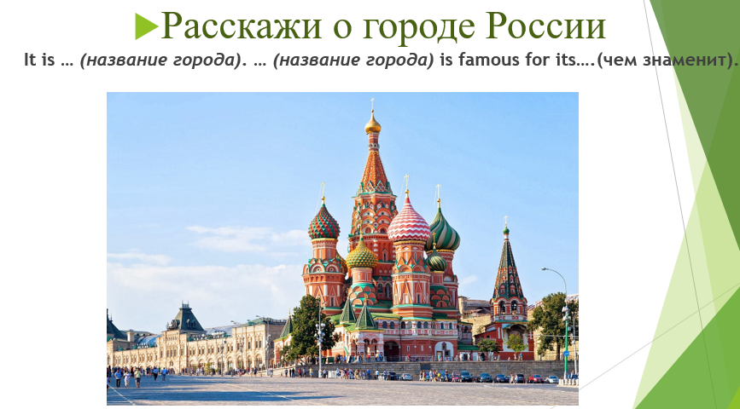

Слайд 5.
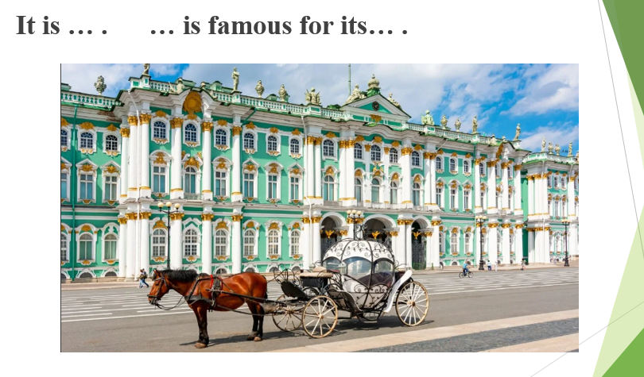
Слайд 6.
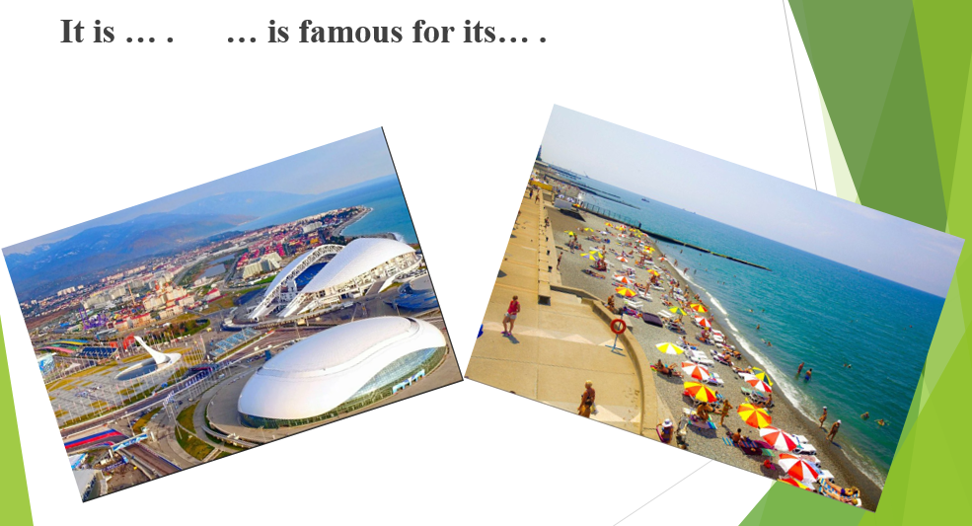

Слайд 7.
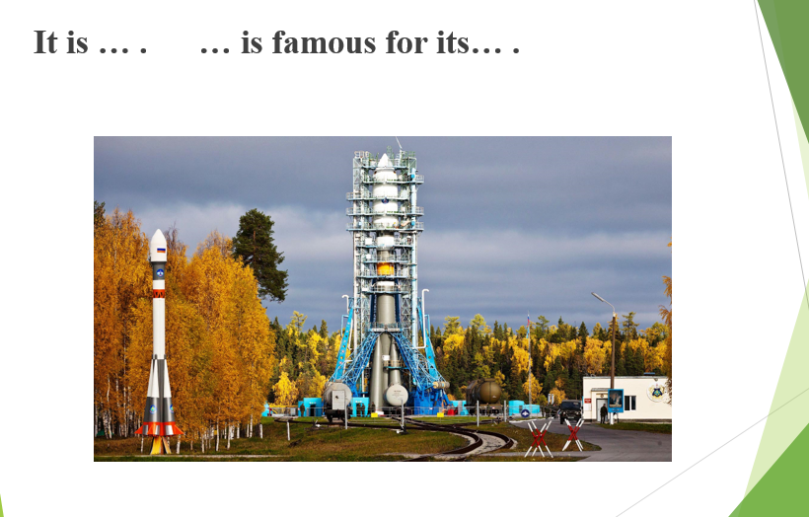

Учащиеся составляют высказывания и рассказывают о городах России.

1. It is Moscow. Moscow is famous for its Kremlin.
2. It is Saint-Petersburg. Saint-Petersburg is famous for its parks.
3. It is Sochi. Sochi is famous for its beaches.
4. It is Plesetzk. Sochi is famous for its spaceships.

8. Составление рассказа о поселке Целина.
- children, let’s talk about our hometown.
Слайд 8.
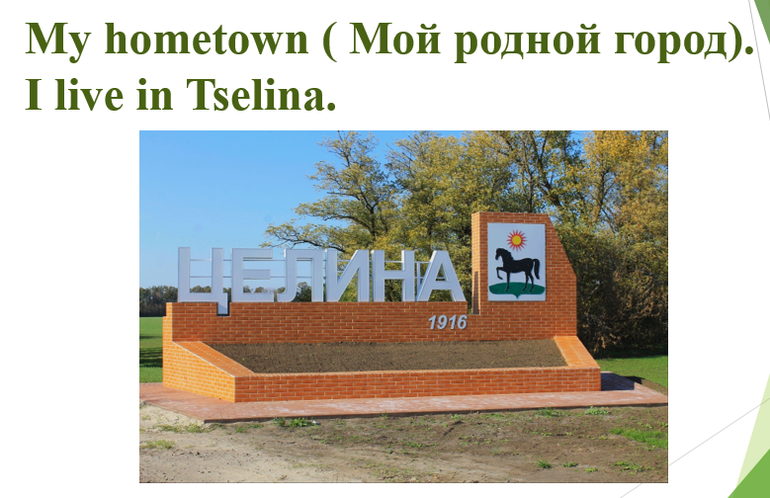
Слайд 9.
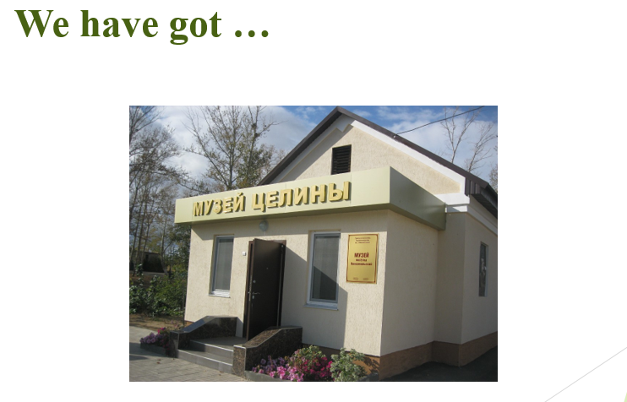
Слайд 10.
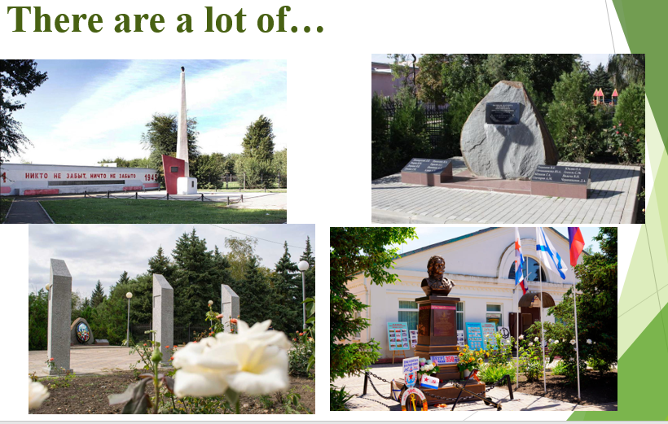

Слайд 11.
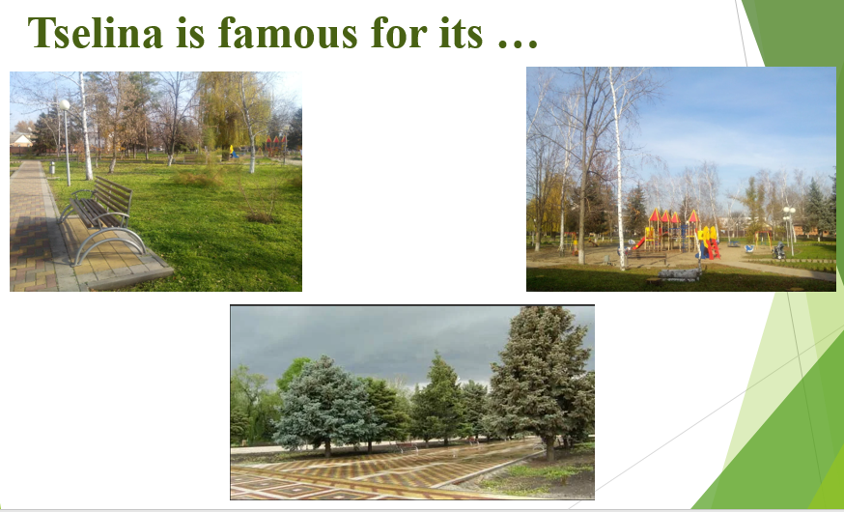
- This is our story about Tselina. Write it down in your copy book. (Учащиеся записывают рассказ в рабочую тетрадь).
Слайд 12.
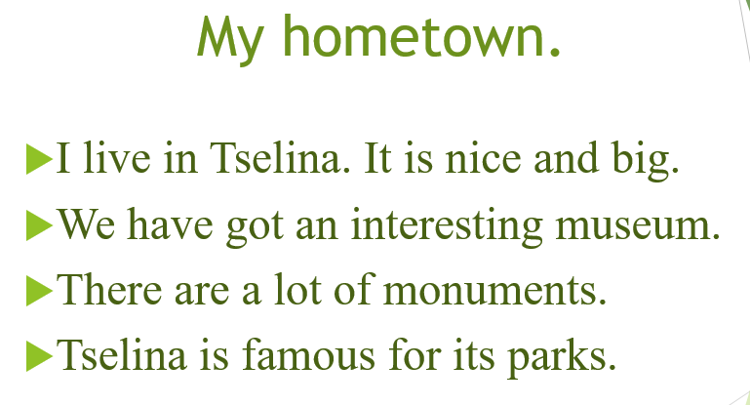
8. Домашнее задание. Выучить рассказ о Целине.
9. Выставление оценок. Подведение итогов урока. Самооценка и оценка работы класса и отдельных учащихся. Аргументация выставленных отметок, замечания по уроку, предложения о возможных изменениях на последующих уроках.
Вопросы для учащихся:
- Что для тебя было легко (трудно)?
-Доволен ли ты своей работой?
-За что ты хочешь похвалить себя или кого-то из одноклассников?
-сегодня я узнал…
-было интересно…
-было трудно…
-я выполнял задания…
-я понял, что…
-теперь я могу…
- Good-bye, children. See you later.

Материально-техническое обеспечение содержание урока:
интерактивная доска, презентация, подготовленная учителем, компьютер, информационно-телекоммуникационная сеть Интернет, УМК Forward.

Список использованной литературы:
- Английский язык. Буквы и звуки. Как правильно прочесть и произнести любое слово. Начальный уровень. / Сост. А.Н. Шимкович. _ М.: АСТ: Восток-Запад, 2010. - 29, [3] с.
- Ахметгалиев, А. Мотивация деятельности на уроках английского языка // Английский язык в школе. - 2006. - № 2. - С. 56 – 60
- Илюшина А.В. Изучаем английский легко и весело. – СПб.: Издательский дом «Литера», 2010. – 64 с.: ил.
- Масюченко И.П. Правила современного английского языка. - Ростов-на Дону: ООО «Издательство БАРО-ПРЕСС», 2010 – 448 с.
- УМК Forward. Английский язык: учебник для общеобразовательных учреждений: в 2 ч. Ч. 1 [М.В. Вербицкая, Б. Эббс, Э. Уоррел,Э. Уорд]; под ред. проф. М.В. Вербицкой. – М.: Вентана – Граф.
- Иллюстрации, видеозапись, аудиоприложение из открытых источников информационно-телекоммуникационной сети Интернет.

